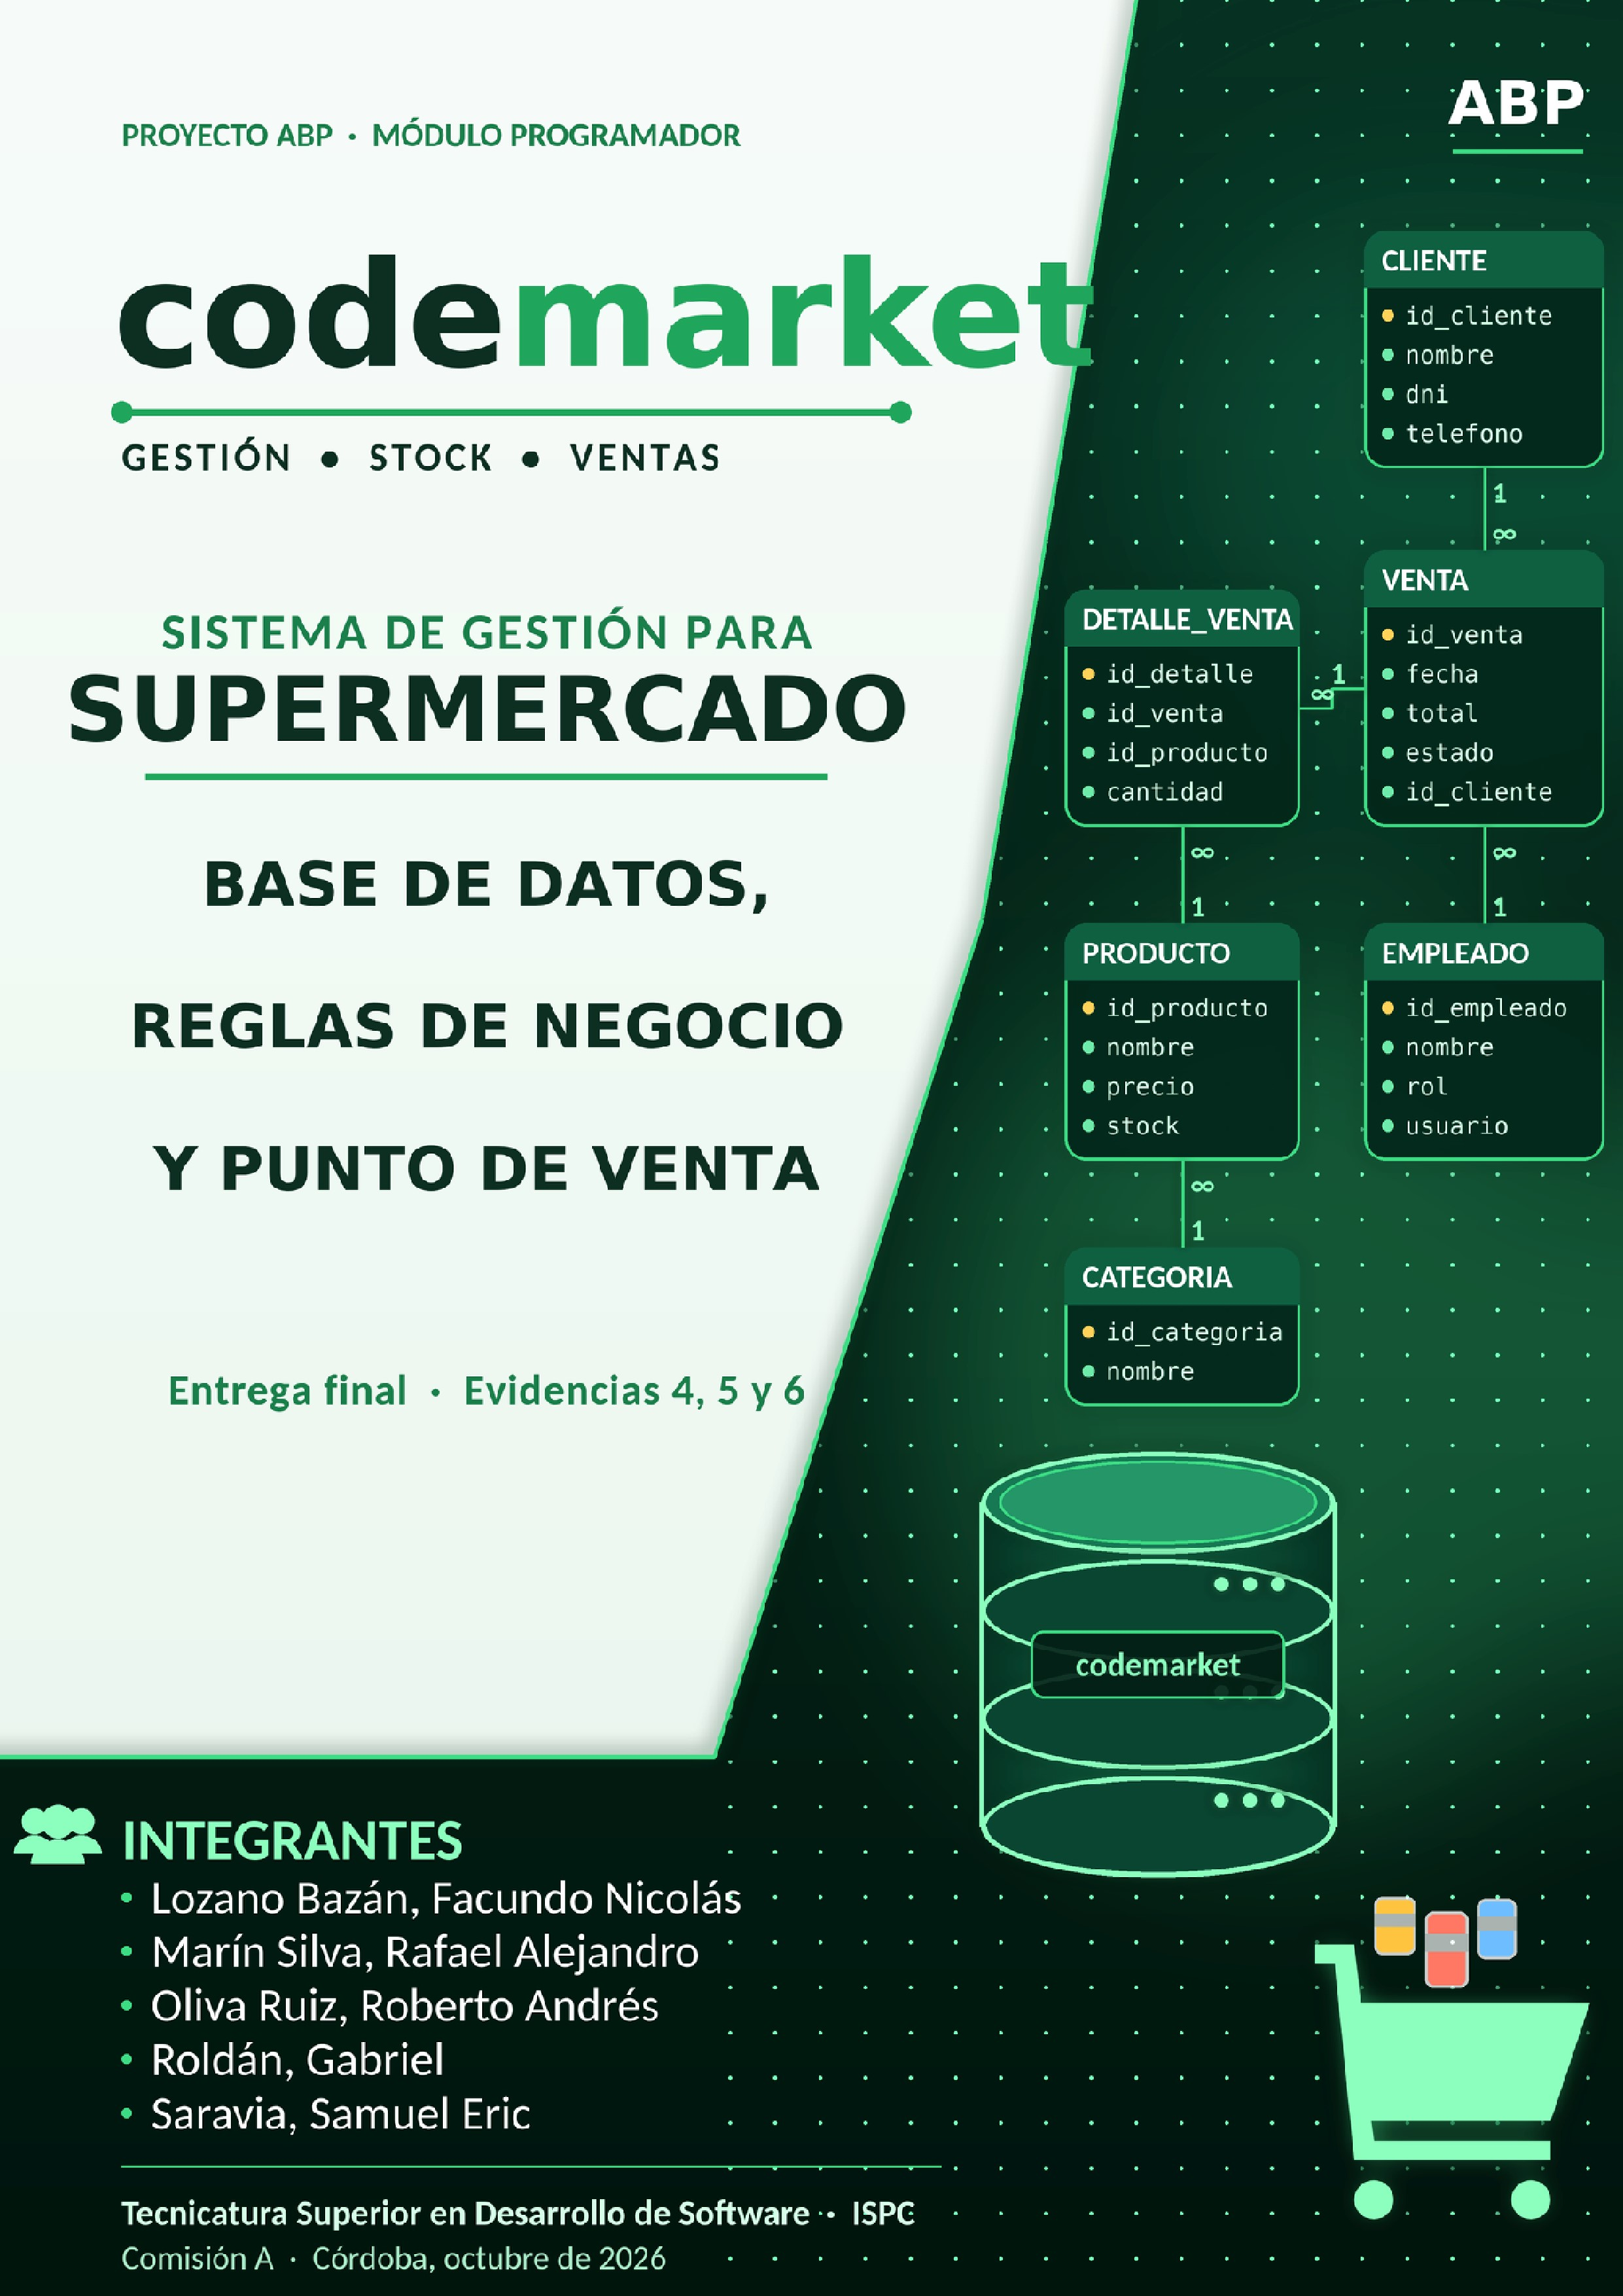

Resumen de la entrega y avances :

1. Base de Datos
Se completó el diseño de la base de datos correspondiente al proyecto, revisado en conjunto con la cátedra de Base de Datos:
- Modelo E-R normalizado, revisado y validado por la cátedra de Base de Datos.
- Diccionario de datos, revisado y validado por la cátedra de Base de Datos.
- Script DDL completo (tablas, restricciones, índices, datos de prueba y roles de acceso), coherente con el diccionario de datos; archivo data/schema.sql, ver Evidencia 6 y anexo.
- Corrección de la representación del modelo E-R según la notación conceptual de Chen, utilizando rectángulos para entidades, óvalos para atributos y rombos para relaciones.

2. Aplicación (Programación)
En paralelo, se avanzó con el desarrollo de la interfaz gráfica de la aplicación utilizando Python y Tkinter:
- Aplicación Tkinter navegable, con las principales funcionalidades y ventanas construidas: productos, carrito, clientes e historial de compras.

- Persistencia: MySQL (base codemarket) es el almacenamiento definitivo del sistema. En esta versión, la ventana Productos (MySQL) ya realiza el alta, la consulta, la modificación y la baja de productos sobre MySQL; la pantalla de ventas, el carrito y el resto de los módulos (clientes, empleados y categorías) todavía usan archivos JSON, que se conservan como respaldo hasta completar la migración (ver sección 2.2).
- Contraseñas: la columna empleado.clave está definida para guardar un hash (bcrypt) y los empleados de prueba del script se cargan con hash. El inicio de sesión de la aplicación todavía lee empleados.json, donde la contraseña está en texto plano; es una condición solo de desarrollo y se reemplaza al migrar el login a MySQL (ver sección 10.5).
- La integración definitiva con MySQL se realizará sobre el modelo de datos previamente validado, evitando modificar la estructura de la base durante esta etapa.

3. Control de Versiones
- Repositorio del proyecto creado y organizado en GitHub.
- Registro de commits correspondientes a los aportes y avances realizados por los integrantes del equipo.
- Seguimiento de los cambios del proyecto mediante control de versiones, permitiendo mantener un historial de modificaciones y facilitar el trabajo colaborativo.

4. Integración y avances del proyecto
Como avance general, se logró consolidar la relación entre las distintas etapas del proyecto:
- Modelo de datos: diseñado y validado.
- Aplicación: interfaz funcional y navegable en desarrollo.
- Persistencia: MySQL operativo para productos (alta y consulta); JSON para el resto de los módulos hasta completar la migración.
- Control de versiones: repositorio GitHub operativo con historial de aportes.
- Próxima etapa: integración de la aplicación con la base de datos MySQL validada.

Correcciones ya aplicadas en la entrega anterior
- Se quitaron los atributos de tipo clave foránea del diagrama E-R conceptual: esas vinculaciones ya las representan las relaciones (rombos).
- Se subrayaron los atributos clave de cada entidad.
- Se separó el atributo "usuario/clave" de EMPLEADO en dos atributos independientes.
- Se unificó el nombre de cada relación del diagrama.
- DETALLE_VENTA se mantiene como entidad asociativa, con dos relaciones 1:N (incluye / compone) y sin FK propias en la notación conceptual.
- Las pantallas se rediseñaron desde el punto de vista del cajero y del administrador, no desde un cliente que compra online.
- Se agregaron las pantallas de Login, ABM de Productos, ABM de Categorías y ABM de Empleados.
- El formulario de cliente se ajustó a los campos del modelo de datos: nombre, DNI y teléfono.

Ampliaciones incorporadas en esta versión
- Se redactaron los requerimientos funcionales del sistema (sección 2), que antes no estaban explicitados.
- Se incorporaron capturas reales del prototipo funcional (Python y Tkinter, con persistencia en JSON y alta, consulta, modificación y baja de productos sobre MySQL) junto a los bocetos originales (sección 5.2).
- Se amplió el diccionario de datos con tipos de datos precisos, restricciones y políticas de borrado (secciones 6 y 7).
- Se realizó el análisis de normalización a 1FN, 2FN y 3FN (sección 8).
- Se detectaron y documentaron mejoras concretas al diseño de la base de datos: campos faltantes, índices, seguridad y corrección de tipos (sección 10).
- Se redactaron las reglas de negocio del sistema (sección 2.1) y se documentó el estado de la persistencia y de las contraseñas (sección 2.2).
- Se entregó el script DDL completo, coherente con el diccionario de datos y probado en MySQL 8.0 (Evidencia 6 y anexo).

1. Formulario del problema
Muchos comercios de barrio, como el supermercado que plantea este proyecto, todavía manejan sus ventas y su stock de forma manual, con cuadernos o planillas sueltas. Esto genera errores de cálculo al cobrar, pérdida de información sobre lo vendido y, sobre todo, la imposibilidad de saber en el momento exacto qué productos quedan disponibles y cuáles hay que reponer. Tampoco queda un registro ordenado de los clientes ni de los medios de pago utilizados en cada venta, lo que dificulta armar reportes o resolver reclamos.
CodeMarket busca resolver este problema centralizando en un único sistema de escritorio (Python + Tkinter + MySQL como objetivo del proyecto; el estado actual de la persistencia se detalla en la sección 2.2) el registro de ventas, el control de stock de productos, la gestión de clientes y empleados, y la emisión de comprobantes, evitando la pérdida de información y permitiendo conocer en todo momento la disponibilidad real de cada producto.

Usuarios identificados
Administrador / Gerente: gestiona el catálogo de productos y categorías, el alta de empleados y clientes, y consulta reportes de ventas del negocio. Es quien tiene acceso completo al menú de administración una vez iniciada la sesión.
Cajero / Vendedor: inicia sesión con su usuario, registra las ventas seleccionando productos y cantidades, consulta el stock disponible antes de vender, cobra con distintos métodos de pago y emite el comprobante correspondiente.

Entidades identificadas
- Cliente: persona a la que se le realiza una venta; puede registrarse con nombre, DNI y teléfono.
- Empleado: usuario del sistema (administrador o cajero) que inicia sesión y opera el sistema.
- Categoría: agrupación temática de productos (Almacén, Bebidas, Lácteos, Panadería, etc.).
- Producto: artículo a la venta, con precio, stock y categoría.
- Venta: operación comercial registrada por un empleado, asociada opcionalmente a un cliente.
- Detalle_Venta: entidad asociativa que resuelve la relación N:M entre Venta y Producto, guardando la cantidad y el precio unitario de cada producto vendido en esa venta.

2. Requerimientos funcionales
A partir del problema planteado y de las entidades identificadas, se definieron los siguientes requerimientos funcionales del sistema:
RF1: Gestión de productos
El sistema deberá permitir registrar, modificar, eliminar y consultar productos, indicando nombre, precio, stock y categoría.
RF2: Gestión de categorías
El sistema deberá permitir registrar, modificar, eliminar y consultar las categorías de productos.
RF3: Gestión de clientes
El sistema deberá permitir registrar, modificar, eliminar y consultar clientes, con nombre, DNI y teléfono.
RF4: Gestión de empleados y control de acceso
El sistema deberá permitir registrar empleados con usuario y contraseña, y validar el inicio de sesión según el rol (Administrador o Cajero) antes de habilitar las funciones correspondientes.
RF5: Registro de ventas
El sistema deberá permitir al cajero seleccionar uno o varios productos, indicar la cantidad de cada uno y agregarlos a una venta en curso (carrito).
RF6: Cálculo automático del total
El sistema deberá calcular automáticamente el total de la venta en base a la cantidad y el precio unitario de cada producto agregado.
RF7: Control de stock
El sistema deberá verificar que exista stock suficiente antes de confirmar una venta, e impedir vender una cantidad mayor a la disponible. Al confirmarse la venta, el stock de cada producto se debe descontar automáticamente.
RF8: Registro del método de pago
El sistema deberá permitir registrar el método de pago utilizado en cada venta (efectivo, tarjeta o transferencia).
RF9: Generación de comprobante
El sistema deberá generar automáticamente un comprobante de venta en formato PDF al finalizar la operación.
RF10: Consulta y filtrado de productos
El sistema deberá permitir buscar productos por nombre, filtrar por categoría y filtrar por disponibilidad de stock.
RF11: Consulta del historial de ventas
El sistema deberá permitir consultar las ventas registradas.
RF12: Validación de datos y mensajes al usuario
El sistema deberá validar los campos obligatorios antes de guardar cualquier registro y mostrar mensajes claros de éxito o error ante cada operación.
RF13: Exportación de reportes
El sistema deberá permitir exportar reportes de ventas y stock a formato PDF y Excel.

2.1 Reglas de negocio
Además de los requerimientos funcionales, el sistema debe respetar las siguientes reglas de negocio. Definen cómo se comportan la base de datos y la aplicación ante cada operación y son la base de las restricciones del script DDL.
RN1 — Venta sin cliente registrado (consumidor final). El cliente no es obligatorio para vender. Una venta sin cliente se guarda con VENTA.id_cliente en NULL y se trata como venta a consumidor final; el resto del proceso (stock, total, método de pago y comprobante) es idéntico. Si más adelante se elimina un cliente, sus ventas se conservan con id_cliente en NULL (ON DELETE SET NULL). El DNI solo se exige cuando se registra un cliente.
RN2 — Control de stock. No se puede vender una cantidad mayor al stock disponible. La aplicación verifica el stock al agregar el producto al carrito y vuelve a verificarlo al confirmar la venta, porque otro cajero pudo haberlo vendido mientras tanto. Si algún producto no alcanza, la venta no se registra y se informa cuál es el faltante. Un producto con stock 0 aparece como SIN STOCK y no puede agregarse. La base de datos es la última barrera: CHECK stock >= 0 impide que quede un stock negativo.
RN3 — Descuento de stock. El stock se descuenta al confirmar la venta, nunca al agregar al carrito. Descontar el stock de todos los productos, registrar la venta y registrar su detalle forman una sola transacción: se guardan todos los cambios o ninguno (ROLLBACK ante cualquier error). El descuento usa una sentencia condicional que verifica el stock en el mismo instante en que descuenta (ver SQL más abajo).
RN4 — Total y precio histórico. El total de la venta es la suma de cantidad × precio_unitario de sus renglones y no se edita a mano. DETALLE_VENTA.precio_unitario guarda el precio vigente al momento de la venta; un cambio posterior del precio del producto no modifica las ventas ya registradas.
RN5 — Anulación de ventas. Las ventas no se borran (DETALLE_VENTA.id_venta tiene ON DELETE RESTRICT) porque son un comprobante. Una venta se anula cambiando su estado a 'Anulada'. Solo el rol Administrador puede anular: el rol Cajero no tiene permiso de UPDATE sobre venta. Al anular, en una misma transacción, el estado pasa a 'Anulada' y se devuelve al stock la cantidad de cada producto de la venta. La venta anulada se conserva en el historial con su comprobante, no se computa en los totales ni en los reportes y no puede anularse dos veces.
RN6 — Roles y permisos. El Cajero consulta productos y categorías, registra clientes y ventas y solo puede modificar el stock; no cambia precios, no ve empleados, no anula ventas y no borra registros. El Administrador tiene acceso completo.
RN7 — Comprobante. Cada venta confirmada genera un comprobante en PDF y su nombre se guarda en VENTA.numero_comprobante, que es único.
Sentencias SQL que implementan las reglas RN2, RN3 y RN5 (probadas sobre la base de prueba; los signos %s son los parámetros que completa la aplicación):
-- Confirmar una venta (RN2, RN3, RN1): una sola transacción
START TRANSACTION;
-- por cada renglón; si ROW_COUNT() = 0 el stock no alcanza -> ROLLBACK
UPDATE producto SET stock = stock - %s
WHERE id_producto = %s AND stock >= %s;
-- id_cliente = NULL cuando es consumidor final
INSERT INTO venta (total, metodo_pago, numero_comprobante, id_cliente, id_empleado)
VALUES (%s, %s, %s, %s, %s);
INSERT INTO detalle_venta (id_venta, id_producto, cantidad, precio_unitario)
VALUES (%s, %s, %s, %s);
COMMIT;
-- Anular una venta (RN5), solo Administrador: una sola transacción
START TRANSACTION;
UPDATE venta SET estado = 'Anulada'
WHERE id_venta = %s AND estado = 'Completada'; -- 0 filas = ya estaba anulada
UPDATE producto p JOIN detalle_venta d ON d.id_producto = p.id_producto
SET p.stock = p.stock + d.cantidad
WHERE d.id_venta = %s;
COMMIT;

2.2 Estado de la persistencia y de la seguridad
Para evitar interpretaciones distintas, esta tabla fija en qué estado está cada módulo en esta versión. MySQL es el almacenamiento definitivo del sistema; los archivos JSON de la carpeta data se usaron en la etapa inicial y se conservan como respaldo hasta terminar la migración.
Módulo | Persistencia actual | Destino final
Productos: ventana Productos (MySQL) | MySQL (alta, consulta, modificación y baja) | MySQL
Productos: pantalla de ventas, carrito y ABM de Administración | JSON (productos.json) | MySQL
Categorías | JSON (categorias.json) | MySQL
Clientes | JSON (clientes.json) | MySQL
Empleados e inicio de sesión | JSON (empleados.json), contraseña en texto plano (solo desarrollo) | MySQL, con la contraseña guardada como hash bcrypt
Ventas, carrito e historial | JSON (ventas.json) | MySQL (venta y detalle_venta)
Comprobantes | Archivos PDF en data/facturas | PDF en disco; el nombre se guarda en  venta.numero_comprobante

Tabla 2.1. Estado de la persistencia por módulo.
Hoy conviven dos catálogos de productos: el de MySQL, que usa la ventana Productos, y el de productos.json, que usan la pantalla de ventas y el carrito. No se sincronizan entre sí hasta completar la migración.
Sobre las contraseñas: el diccionario de datos define empleado.clave para almacenar un hash. El script DDL cumple esa definición y carga los empleados de prueba con hash bcrypt. El inicio de sesión de la aplicación todavía no usa esa columna y compara texto plano contra empleados.json; por eso se declara como condición de desarrollo (sección 10.5) y se corrige al migrar el login.

3. Distribución del trabajo
El equipo tiene 5 integrantes para los 6 roles definidos en la consigna del módulo. Por ese motivo, Oliva Ruiz cubre "Acceso a datos" y "Validaciones", dos tareas de programación backend estrechamente relacionadas.
Rol | Responsabilidad principal | Integrante(s)
Coordinador | Organiza reuniones, controla plazos y consolida las entregas. | Saravia, Samuel Eric
Modelo de datos | Diseña  el  modelo  E-R,  aplica  normalización,  redacta  el  diccionario  de  datos  y  el  script  DDL. | Lozano Bazán, Facundo Nicolás
Interfaz | Construye ventanas, formularios y listados en Tkinter; define la navegación entre pantallas. | Oliva Ruiz, Roberto Andrés
Acceso a datos | Programa la conexión y las funciones que ejecutan las sentencias SQL desde Python; configura roles y permisos en el SGBD. | Oliva Ruiz, Roberto Andrés
Validaciones | Implementa el control de los datos ingresados, el manejo de errores y los mensajes al usuario. | Saravia, Samuel Eric
Documentación y pruebas | Redacta el informe, arma el manual de usuario y | Marín Silva, Rafael Alejandro
Rol | Responsabilidad principal | Integrante(s)
 | prueba sistemáticamente el sistema.

Actividades ya realizadas:
- Reunión con el grupo para definir el proyecto.
- Relevamiento de requerimientos y redacción de los requerimientos funcionales.
- Primer boceto del modelo E-R y paso al modelo relacional.
- Corrección del modelo E-R y de las pantallas según devolución docente.
- Desarrollo del prototipo funcional en Python y Tkinter (login, ABM de productos, categorías y registro de ventas con comprobante), con persistencia en JSON y alta, consulta, modificación y baja de productos sobre MySQL.
- Revisión y optimización del diseño de la base de datos: corrección de tipos de datos, restricciones, índices y normalización.

4. Modelo entidad-relación
Cada entidad (rectángulo) se convierte en una tabla, cada atributo (óvalo) en una columna, y cada relación 1:N en una clave foránea del lado "N" apuntando a la clave primaria del lado "1". La relación N:M "incluye" entre VENTA y PRODUCTO se resuelve mediante la entidad asociativa DETALLE_VENTA, que además incorpora los atributos propios de esa asociación (cantidad, precio_unitario).

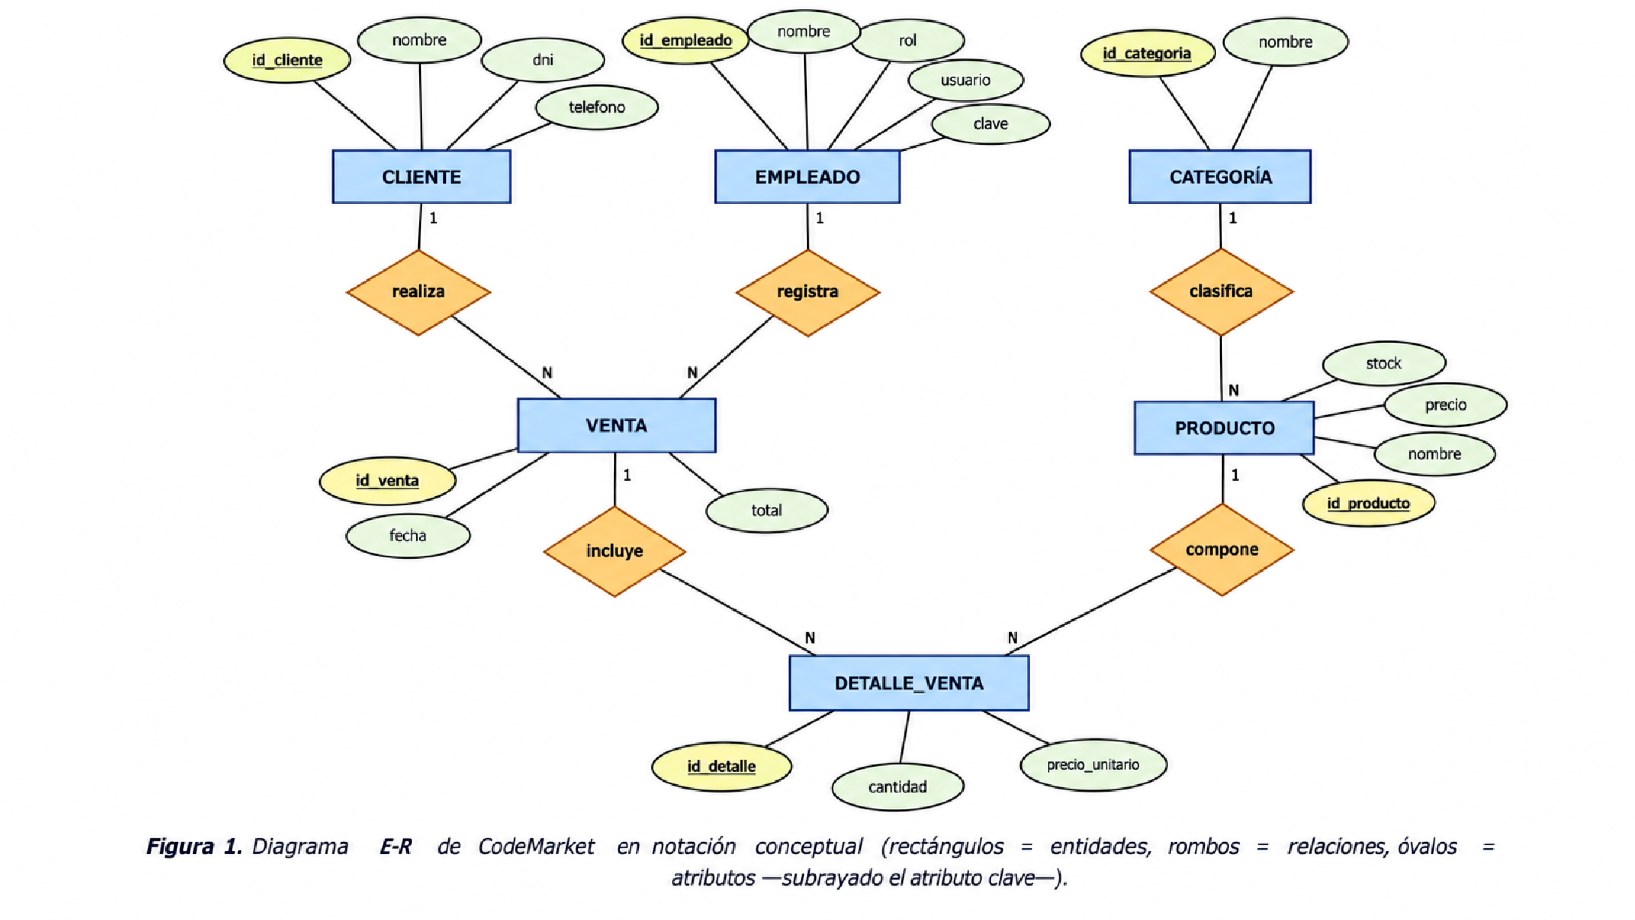
Figura

1.

Diagrama

E-R

de

CodeMarket

en

notación

conceptual

(
rectángulos

=

entidades,

óvalos

=

atributos

—subrayado

el

atributo

clave—,

rombos

=

relaciones).

La

siguiente

vista

muestra

el

mismo

modelo

ya

llevado

a

tablas,

con

las

claves

primarias

y

foráneas

explícitas,

como

paso

previo

a

la

definición

del

esquema

relacional

detallado

en

la

sección

8.

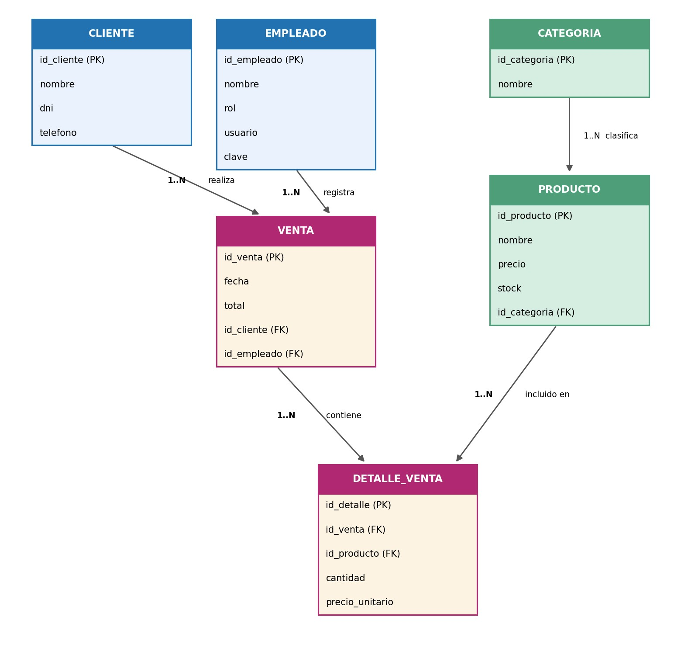Bocetos de baja fidelidad, reformulados desde el punto de vista del cajero que registra la venta y del administrador que gestiona el negocio (no desde un cliente que compra online). Se agregaron las pantallas de Login y de administración (ABM de Productos, Categorías y Empleados), necesarias para el control de stock que plantea la propuesta.

Figura

2.

Vista

de

tablas

de

CodeMarket

con

claves

primarias

y

foráneas.

5.

Pantallas

del

sistema

5.1

Bocetos

de

diseño

(
wireframes
)

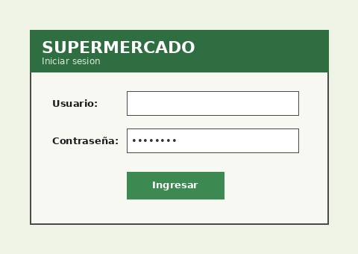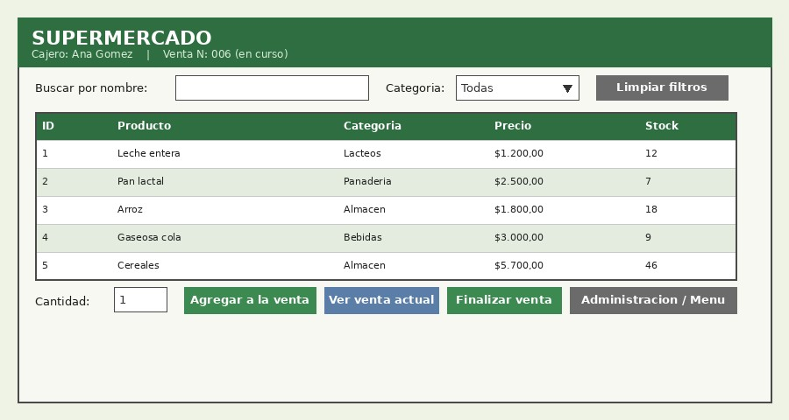

Figura

A.

Boceto

de

la

pantalla

de

Login.

Figura

B.

Boceto

de

la

pantalla

principal

(
catálogo),

enfoque

cajero.

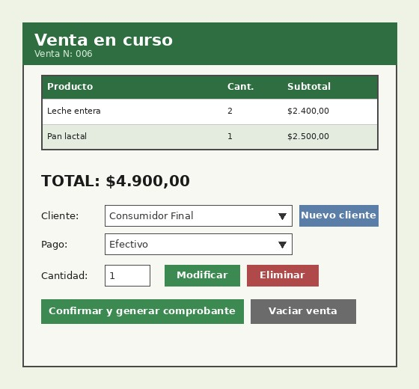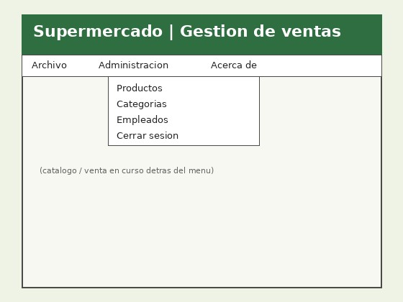

Figura

C.

Boceto

de

la

pantalla

"Venta

en

curso".

Figura D. Boceto del menú de Administración — acceso a los ABM y cierre de sesión.
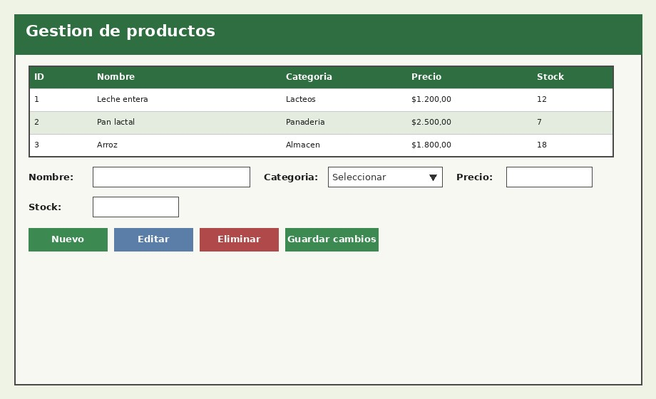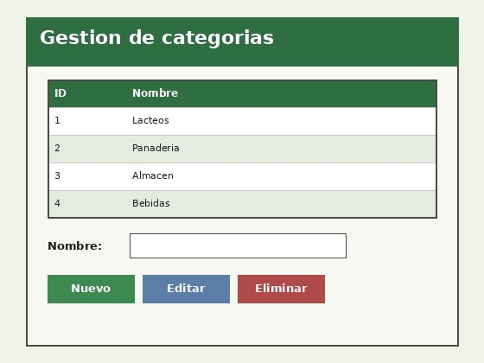

Figura

E.

Boceto

del

ABM

de

Productos

—

resuelve

el

control

de

stock.

Figura F. Boceto del ABM de Categorías.
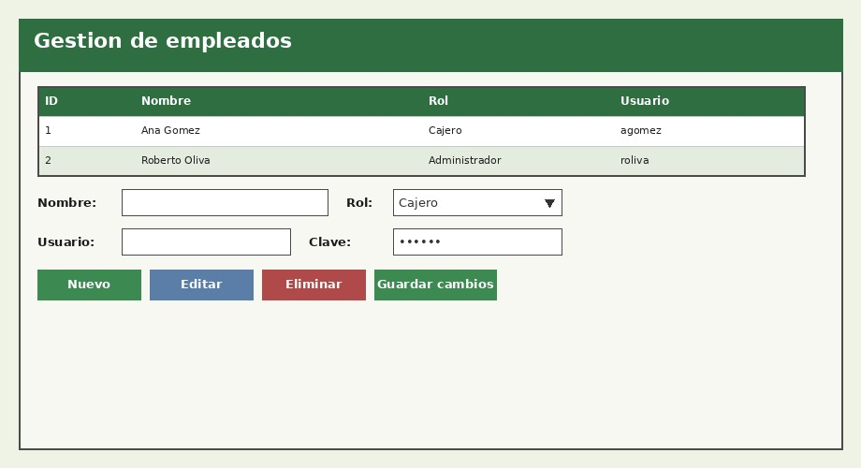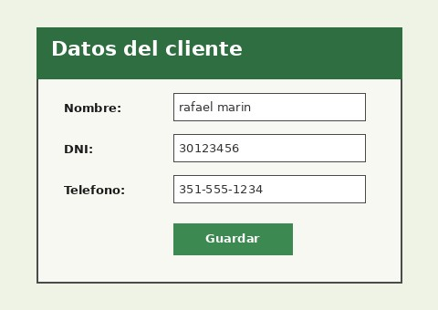

Figura

G.

Boceto

del

ABM

de

Empleados.

Figura

H.

Boceto

del

formulario

de

cliente

(
nombre,

DNI

y

teléfono,

igual

que

el

modelo).
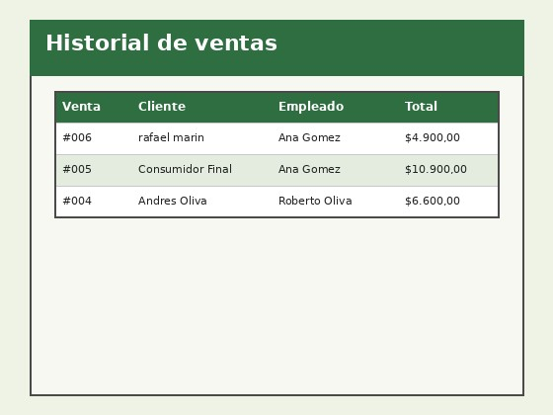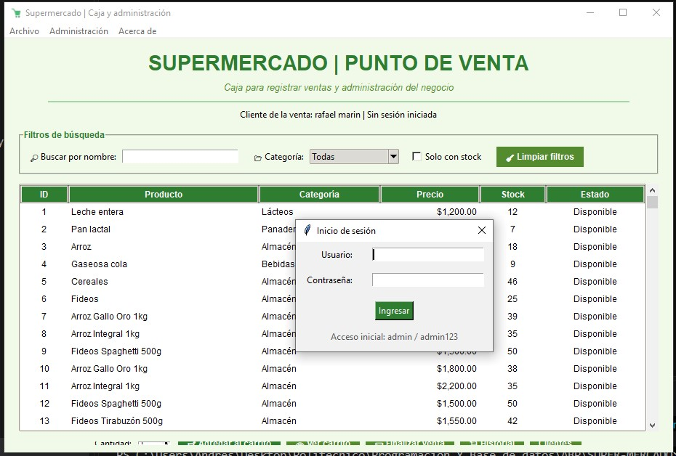

Figura

I.

Boceto

del

historial

de

ventas.

5.2

Capturas

del

prototipo

funcional

A

partir

de

los

bocetos

anteriores

se

desarrolló

un

prototipo

funcional

en

Python

y

Tkinter,

con

persistencia

en

JSON

y

alta,

consulta,

modificación

y

baja

de

productos

sobre

MySQL

(
ver

sección

2.2

y

Evidencia

6).

Las

siguientes

capturas

corresponden

al

sistema

efectivamente

en

ejecución

y

muestran

que

la

implementación

respeta

el

diseño

planteado,

con

algunos

elementos

adicionales

incorporados

durante

el

desarrollo

(
por

ejemplo,

la

columna

"Estado"

del

listado

de

productos

y

el

filtro

"Solo

con

stock").

Figura J. Pantalla de inicio de sesión del prototipo, con validación de usuario y contraseña.
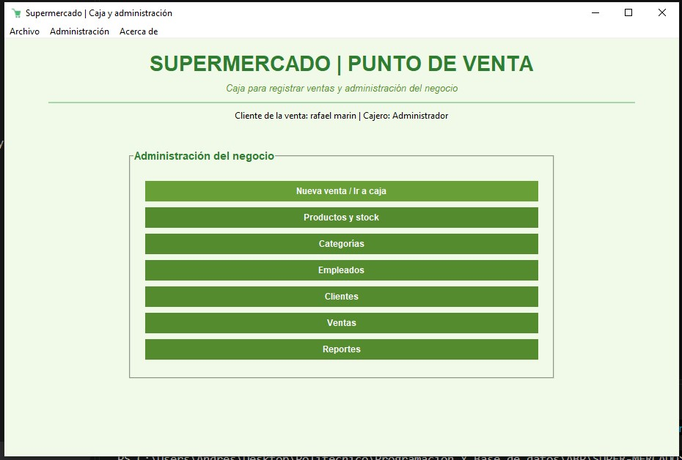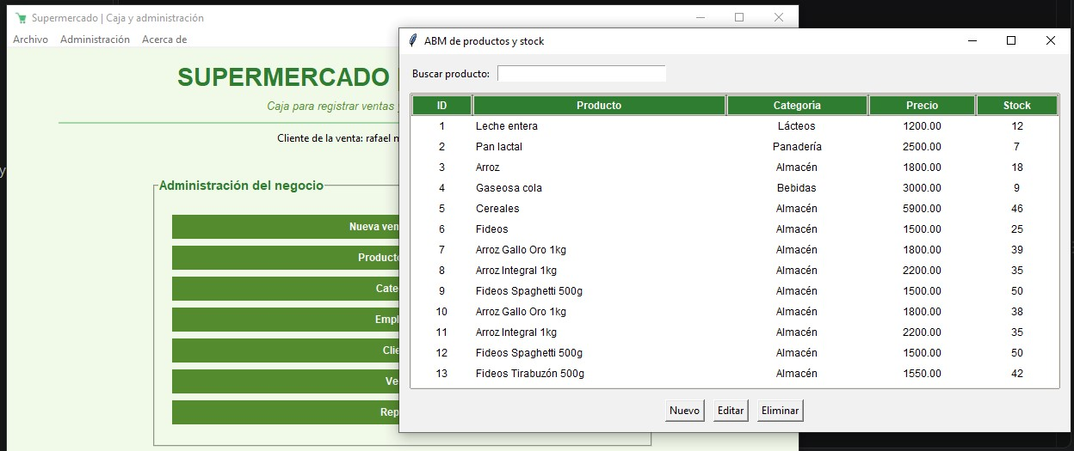

Figura

K.

Menú

de

administración,

visible

tras

iniciar

sesión

con

el

rol

de

Administrador.

Figura L. ABM de Productos y stock, abierto sobre la pantalla principal.
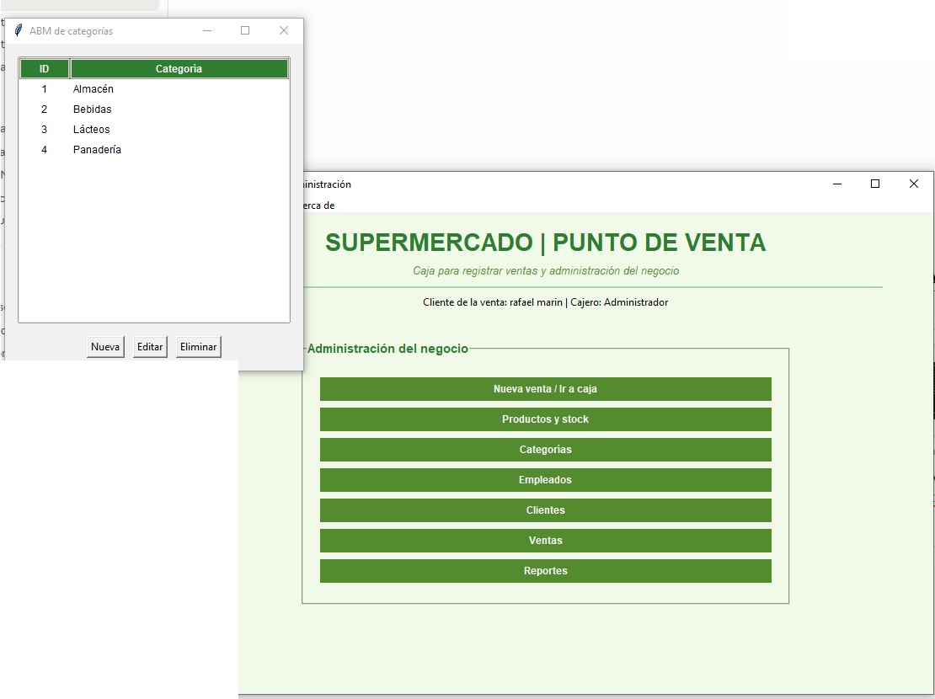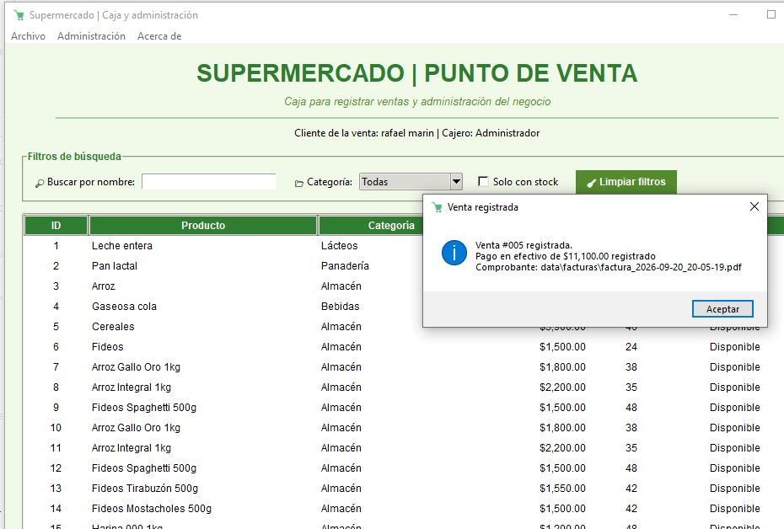

Figura

M.

ABM

de

Categorías,

abierto

sobre

el

menú

de

administración.

Figura N. Confirmación de una venta registrada, con generación automática del comprobante en PDF (factura_2026-09-20_20-05-19.pdf).

6. Diccionario de datos
Se detalla a continuación el esquema completo de cada tabla, incorporando los tipos de datos con su longitud, las restricciones (NOT NULL, UNIQUE, CHECK,
DEFAULT) y las políticas de borrado de las claves foráneas. Este nivel de detalle amplía el paso del modelo E-R al modelo relacional presentado en la sección 4, e incorpora las correcciones señaladas en la sección 10.
Columna | Tipo de dato | Descripción | PK | FK | NOT  NULL | Referencia (FK) | Restriccione s
id_emplea do | INT  AUTO_INCREM  ENT | Identificador único del empleado | Sí | - | Sí | - | Se autogenera
nombre | VARCHAR(100) | Nombre completo del empleado | - | - | Sí | - | -
rol | VARCHAR(20) | Rol del  empleado dentro del sistema | - | - | Sí | - | CHECK IN  ('Administrad or','Cajero')
usuario | VARCHAR(50) | Nombre de usuario para iniciar sesión | - | - | Sí | - | UNIQUE
clave | VARCHAR(255) | Contraseña de acceso, almacenada con hash | - | - | Sí | - | -

6.1 CLIENTE
Columna

Tipo

de

dato

Descripción

PK

FK

NOT
NULL

Referencia

)
(
FK

Restriccione
s

id_cliente

INT

AUTO_INCREM
ENT

Identificador

único

del

cliente

Sí

-

Sí

-

Se

autogenera

nombre

VARCHAR(100)

Nombre

completo

del

cliente

-

-

Sí

-

-

dni

VARCHAR(15)

Documento

de

identidad

del

cliente

-

-

Sí

-

UNIQUE

telefono

VARCHAR(20)

Teléfono

de

contacto

-

-

No

-

-

6.2

EMPLEADO

6.3 CATEGORIA
Columna | Tipo de dato | Descripción | PK | FK | NOT  NULL | Referencia (FK) | Restriccione s
id_categor  ia | INT  AUTO_INCREM  ENT | Identificador único de la categoría | Sí | - | Sí | - | Se autogenera
nombre | VARCHAR(50) | Nombre de la categoría (Almacén,  Bebidas,  Lácteos, etc.) | - | - | Sí | - | UNIQUE

6.4 PRODUCTO
Columna | Tipo de dato | Descripción | PK | FK | NOT  NULL | Referencia (FK) | Restriccione s
id_product o | INT  AUTO_INCREM  ENT | Identificador  único  del  producto | Sí | - | Sí | - | Se autogenera
nombre | VARCHAR(100) | Nombre del producto | - | - | Sí | - | -
precio | DECIMAL(10,2) | Precio de venta unitario | - | - | Sí | - | CHECK >= 0
stock | INT | Cantidad disponible en depósito | - | - | Sí | - | CHECK >= 0 ; DEFAULT 0
id_categor  ia | INT | Categoría a la que pertenece el producto | - | Sí | Sí | CATEGORIA  (id_categoria  ) | ON DELETE RESTRICT

6.5 VENTA
Columna | Tipo de dato | Descripción | PK | FK | NOT  NULL | Referencia (FK) | Restriccione s
id_venta | INT  AUTO_INCREM  ENT | Identificador único de la venta | Sí | - | Sí | - | Se autogenera
fecha | DATETIME | Fecha y hora en que se registró la venta | - | - | Sí | - | DEFAULT  CURRENT_TI  MESTAMP
Columna | Tipo de dato | Descripción | PK | FK | NOT  NULL | Referencia (FK) | Restriccione s
total | DECIMAL(10,2) | Monto total de la venta | - | - | Sí | - | CHECK >= 0
metodo_p ago | VARCHAR(20) | Medio de pago utilizado (campo nuevo, ver sección 10) | - | - | Sí | - | CHECK IN  ('Efectivo','Tar jeta','Transfer encia')
estado | VARCHAR(10) | Estado de la venta; la anulación no borra el registro (campo nuevo, ver sección 10) | - | - | Sí | - | CHECK IN  ('Completada'  ,'Anulada') ;  DEFAULT  'Completada'
numero_c  omproban  te | VARCHAR(50) | Nombre  del  comprobante  PDF  generado  (  campo  nuevo,  ver  sección  10) | - | - | No | - | UNIQUE
id_cliente | INT | Cliente que realizó la compra | - | Sí | No | CLIENTE  (id_cliente) | ON DELETE SET NULL
id_emplea do | INT | Empleado (cajero) que registró la venta | - | Sí | Sí | EMPLEADO  (id_empleado  ) | ON DELETE RESTRICT

6.6 DETALLE_VENTA
Columna | Tipo de dato | Descripción | PK | FK | NOT  NULL | Referencia (FK) | Restriccione s
id_detalle | INT  AUTO_INCREM  ENT | Identificador único del detalle | Sí | - | Sí | - | Se autogenera
id_venta | INT | Venta a la que pertenece el detalle | - | Sí | Sí | VENTA  (id_venta) | ON DELETE RESTRICT
id_product o | INT | Producto vendido | - | Sí | Sí | PRODUCTO  (id_producto) | ON DELETE RESTRICT
Columna | Tipo de dato | Descripción | PK | FK | NOT  NULL | Referencia (FK) | Restriccione s
cantidad | INT | Cantidad vendida de ese producto | - | - | Sí | - | CHECK > 0
precio_uni tario | DECIMAL(10,2) | Precio del producto al momento de la venta | - | - | Sí | - | CHECK >= 0
Clave foránea | Referencia | ON DELETE | Justificación
PRODUCTO.id_categ  oria | CATEGORIA.id_ categoria | RESTRICT | No se permite eliminar una categoría que todavía tiene productos asociados.
VENTA.id_cliente | CLIENTE.id_clie nte | SET NULL | Si se elimina un cliente, la venta se conserva como historial pero queda sin cliente asociado (compatible con ventas a consumidor final, sin cliente registrado).
VENTA.id_empleado | EMPLEADO.id_e mpleado | RESTRICT | No se permite eliminar un empleado con ventas registradas, para no perder la trazabilidad de quién realizó cada venta.
DETALLE_VENTA.id_ venta | VENTA.id_venta | RESTRICT | Una venta no se elimina físicamente: es un comprobante fiscal. La anulación se registra con el campo estado = 'Anulada' (ver secciones 2.1 y 10.1), sin borrar el registro.
DETALLE_VENTA.id_ producto | PRODUCTO.id_p roducto | RESTRICT | No se permite eliminar un producto que ya fue vendido, para no perder el detalle histórico de esa venta.

7. Claves foráneas y políticas de borrado
La tabla siguiente resume las cinco claves foráneas del modelo y la acción definida ante un borrado (ON DELETE). En todos los casos se priorizó no perder información histórica de ventas por sobre permitir borrados en cascada.
8. Normalización a 3FN

Atributos y clave por entidad
- CLIENTE: id_cliente (PK), nombre, dni, telefono
- EMPLEADO: id_empleado (PK), nombre, rol, usuario, clave
- CATEGORIA: id_categoria (PK), nombre
- PRODUCTO: id_producto (PK), nombre, precio, stock, id_categoria (FK)
- VENTA: id_venta (PK), fecha, total, metodo_pago, estado, numero_comprobante, id_cliente (FK), id_empleado (FK)
- DETALLE_VENTA: id_detalle (PK), id_venta (FK), id_producto (FK), cantidad, precio_unitario
Análisis de normalización

Primera Forma Normal (1FN) — Atomicidad
Todos los atributos de las seis entidades son atómicos: no hay grupos repetitivos ni atributos multivaluados. El campo nombre de CLIENTE y de EMPLEADO se mantiene como un único atributo (sin separar nombre y apellido), lo cual sigue cumpliendo la 1FN porque no deja de ser un valor atómico; se trata de una decisión de diseño, no de una violación de la normalización. Se cumple la 1FN.

Segunda Forma Normal (2FN) — Dependencia total de la clave
La 2FN solo aplica cuando existen claves compuestas. Las seis entidades tienen clave primaria simple (id_cliente, id_empleado, id_categoria, id_producto, id_venta, id_detalle), incluida DETALLE_VENTA: aunque su clave candidata natural sería la combinación (id_venta, id_producto), se optó por una clave sustituta (id_detalle) precisamente para evitar cualquier dependencia parcial y simplificar las referencias desde otras tablas. Al no haber claves compuestas, no puede existir dependencia parcial. Se cumple la 2FN de forma trivial en las seis entidades.
Tercera Forma Normal (3FN) — Sin dependencias transitivas Se revisó cada atributo no clave de las seis entidades:
- CLIENTE: nombre, dni y telefono dependen solo de id_cliente.
- EMPLEADO: nombre, rol, usuario y clave dependen solo de id_empleado.
- CATEGORIA: nombre depende solo de id_categoria.
- PRODUCTO: nombre, precio y stock dependen solo de id_producto; id_categoria es una FK y no genera dependencia transitiva.
- VENTA: fecha, metodo_pago, estado y numero_comprobante dependen solo de id_venta. El campo total, en sentido estricto, es calculable como la suma de (cantidad × precio_unitario) de sus filas en DETALLE_VENTA.
- DETALLE_VENTA: cantidad depende de id_detalle. precio_unitario es una copia del precio de PRODUCTO en el momento de la venta.
Los dos últimos puntos merecen una aclaración: VENTA.total y
DETALLE_VENTA.precio_unitario son técnicamente derivables a partir de otras tablas, por lo que una normalización estricta sugeriría no almacenarlos. Sin embargo, se decide guardarlos igual como una denormalización intencional y documentada, con el mismo criterio que aplicó el equipo de referencia (Dev Team) con el campo total de RESERVA: evita recalcular el total en cada consulta y, sobre todo en el caso de precio_unitario, conserva el precio histórico al que efectivamente se vendió el producto, que puede ser distinto del precio actual si este cambió después. Ambos valores deben mantenerse sincronizados por la lógica de la aplicación al momento de confirmar la venta.
Fuera de esos dos casos, documentados y justificados, no se detectaron dependencias transitivas problemáticas. El modelo cumple la 3FN.

Transformación de relaciones a claves foráneas
Las relaciones del diagrama se materializan como FK del lado "N" de cada relación 1:N:
- Relación "clasifica" (CATEGORIA 1 — N PRODUCTO) → FK id_categoria en PRODUCTO.
- Relación "realiza" (CLIENTE 1 — N VENTA) → FK id_cliente en VENTA.
- Relación "registra" (EMPLEADO 1 — N VENTA) → FK id_empleado en VENTA.
- Relación "incluye" (VENTA 1 — N DETALLE_VENTA) → FK id_venta en DETALLE_VENTA.
- Relación "compone" (PRODUCTO 1 — N DETALLE_VENTA) → FK id_producto en DETALLE_VENTA.

9. Modelo relacional resultante
Resultado final del pasaje del modelo E-R al modelo relacional, incorporando las claves foráneas y los campos agregados en la sección 10:
- CLIENTE (id_cliente PK, nombre, dni, telefono)
- EMPLEADO (id_empleado PK, nombre, rol, usuario, clave)
- CATEGORIA (id_categoria PK, nombre)
- PRODUCTO (id_producto PK, nombre, precio, stock, id_categoria FK → CATEGORIA)
- VENTA (id_venta PK, fecha, total, metodo_pago, estado, numero_comprobante, id_cliente FK → CLIENTE, id_empleado FK → EMPLEADO)
- DETALLE_VENTA (id_detalle PK, id_venta FK → VENTA, id_producto FK → PRODUCTO, cantidad, precio_unitario)

10. Propuesta de mejoras y optimizaciones al diseño de la base de datos
Esta sección responde al pedido específico de revisar el diseño actual de la base de datos (tablas, claves, tipos de datos y relaciones) y documentar las mejoras convenientes. El análisis surge de comparar el modelo E-R original (sección 4) con el comportamiento real del prototipo funcional (capturas de la sección 5.2). Todas las mejoras de esta sección están implementadas en el script DDL data/schema.sql (ver anexo).

10.1 Campos faltantes detectados
Al comparar el modelo con las capturas del sistema funcionando se detectó que la aplicación ya registra información que el modelo original no contemplaba:
- metodo_pago en VENTA: la Figura N muestra que el sistema confirma "Pago en efectivo" al finalizar una venta, pero ningún atributo del modelo original guardaba
esa información. Se incorporó como VARCHAR(20) con CHECK IN
('Efectivo','Tarjeta','Transferencia').
- numero_comprobante en VENTA: el sistema genera automáticamente un PDF con nombre de archivo propio (por ejemplo, factura_2026-09-20_20-05-19.pdf), pero esa referencia no quedaba guardada en ninguna tabla, perdiendo la trazabilidad entre la venta y su comprobante. Se incorporó como VARCHAR(50) UNIQUE.
- estado en VENTA: la regla de anulación (sección 2.1) exige poder anular una venta sin borrarla, para conservar el comprobante y la trazabilidad. Se incorporó como VARCHAR(10) NOT NULL DEFAULT 'Completada', con CHECK IN ('Completada','Anulada').

10.2 Corrección de tipos de datos
El modelo original describía los tipos en forma genérica ("texto", "entero", "decimal", "fecha"). Se reemplazaron por tipos concretos de MySQL, con longitud y precisión definidas:
- Los campos de texto pasaron a VARCHAR(n), con una longitud acorde al dato real (por ejemplo, nombre VARCHAR(100), dni VARCHAR(15)).
- Los montos (precio, total, precio_unitario) pasaron a DECIMAL(10,2), en vez de "decimal" sin precisión, para evitar errores de redondeo en operaciones con dinero.
- El campo fecha de VENTA pasó de DATE a DATETIME, ya que para un sistema de caja interesa registrar también la hora exacta de la venta (útil para reportes por franja horaria y para el nombre del comprobante, que ya incluye la hora).
- Todas las claves primarias se tipificaron como INT AUTO_INCREMENT en forma explícita.

10.3 Restricciones agregadas
- NOT NULL en todos los campos obligatorios para el funcionamiento del negocio (nombre, precio, stock, usuario, clave, etc.).
- UNIQUE en dni (CLIENTE), usuario (EMPLEADO), nombre (CATEGORIA) y numero_comprobante (VENTA), para evitar duplicados.
- CHECK en precio >= 0, stock >= 0, cantidad > 0 y total >= 0, para impedir valores negativos que no tienen sentido en el negocio.
- DEFAULT 0 en stock y DEFAULT CURRENT_TIMESTAMP en fecha, para no depender de que la aplicación complete siempre esos valores.

10.4 Índices recomendados
Además de los índices que MySQL crea automáticamente sobre las claves foráneas en InnoDB, se recomienda declarar explícitamente los siguientes índices, pensados a partir del uso real que se observa en las pantallas del sistema:
- idx_producto_nombre sobre PRODUCTO(nombre): la pantalla principal tiene un filtro "Buscar por nombre" (Figura J) que hoy recorrería la tabla completa sin este índice.
- idx_venta_fecha sobre VENTA(fecha): pensado para los reportes de ventas por período (RF13).
- idx_venta_cliente sobre VENTA(id_cliente): útil para consultar el historial de compras de un cliente puntual.
- Los tres índices están implementados con CREATE INDEX en el script data/schema.sql (ver anexo).

10.5 Seguridad de la contraseña
En la Figura J se observa que el acceso inicial es admin / admin123, es decir que la contraseña viaja y probablemente se compara en texto plano. Para un sistema real (aunque sea un proyecto académico) corresponde no guardar la contraseña tal cual la escribe el empleado, sino aplicar una función de hash (por ejemplo bcrypt) antes de guardarla en clave, y comparar el hash al iniciar sesión. Por eso el tipo de clave se definió como VARCHAR(255): un hash bcrypt ocupa 60 caracteres, pero conviene dejar margen para otros algoritmos.
Estado actual: en el script DDL la columna clave (VARCHAR(255)) ya está definida para guardar un hash y los empleados de prueba se cargan con hash bcrypt. El inicio de sesión de la aplicación todavía compara la contraseña en texto plano contra el archivo empleados.json: es una condición solo de desarrollo y se elimina al migrar el login a MySQL, verificando la clave con bcrypt contra el hash guardado. Hasta entonces no deben usarse contraseñas reales.

10.6 Denormalización documentada
Como se explicó en la sección 8, VENTA.total y DETALLE_VENTA.precio_unitario son valores técnicamente derivables, pero se decidió mantenerlos almacenados por motivos de performance e historial. Esta es una denormalización intencional y debe quedar aclarada en el informe para que, al defenderlo oralmente, quede claro que no es un error sino una decisión de diseño.

10.7 Mejora a futuro (no urgente)
La columna "Estado" que se ve en el listado de productos (Disponible) no forma parte del modelo de datos actual, y no debería agregarse como una columna igual a la que hoy calcula la aplicación a partir del stock (por ejemplo, "Disponible" si stock > 0). Si en el futuro el negocio necesitara discontinuar un producto sin borrarlo ni depender únicamente del stock (por ejemplo, un producto fuera de línea que todavía tiene stock pero ya no se vende más), se recomienda agregar una columna independiente, por ejemplo activo BOOLEAN NOT NULL DEFAULT TRUE en PRODUCTO, en vez de mezclar ese significado con el stock.

11. Conclusión
El proyecto CodeMarket avanzó desde una idea de negocio y un boceto conceptual hasta un prototipo funcional en Python y Tkinter (con persistencia en JSON y alta, consulta, modificación y baja de productos sobre MySQL) que ya permite iniciar sesión, administrar productos y categorías, y registrar ventas con emisión de comprobante. Al contrastar ese prototipo contra el modelo de datos original se detectaron dos campos que la aplicación necesitaba y el modelo no contemplaba (metodo_pago y numero_comprobante), además de oportunidades concretas de mejora en tipos de datos, restricciones, índices y seguridad, todas documentadas en la sección 10. El script DDL completo, coherente con el diccionario de datos, ya incorpora estos cambios (Evidencia 6 y anexo). Los próximos pasos del equipo son migrar a MySQL los módulos de ventas, clientes, empleados y categorías, reemplazar el inicio de sesión por uno con contraseñas con hash, completar el módulo de Reportes y continuar las pruebas integrales del sistema.
Repositorio
Repositorio GitHub — CodeMarket

Proyecto ABP — Módulo Programador
CodeMarket — Sistema de gestión para supermercado
Evidencia 6 — Base de datos implementada y conexión desde
Python
Grupo: CodeMarket | Comisión A | ISPC 2026 | Córdoba, 12 de octubre de 2026

Resumen de la entrega y cambios realizados
Corrección pedida | Qué se hizo | Dónde
Script DDL completo, coherente con el diccionario (PK, FK, NOT  NULL, UNIQUE, CHECK,  DEFAULT e índices) | Se entregó data/schema.sql con las seis tablas del diccionario, las restricciones de las secciones 6, 7 y 10, los tres índices de la sección 10.4, datos de prueba y roles. Se ejecutó completo en MySQL 8.0.46 sin errores. | E6.1 a E6.5 y anexo
Minuta con reglas de negocio (anulación, venta sin cliente, control y descuento de stock) | Se agregó la sección 2.1 con siete reglas de negocio y el SQL documentado de la confirmación y de la anulación de ventas. Para la anulación se incorporó el campo VENTA.estado. | Sección 2.1, E6.5
Unificar lo declarado sobre la persistencia | Se agregó la sección 2.2 con el estado real de cada módulo  (MySQL solo para alta y consulta de productos; el resto en JSON) y se corrigieron las menciones a “Tkinter y MySQL” en el resumen, la sección 5.2 y la conclusión. | Sección 2.2
Unificar lo declarado sobre las contraseñas | La columna clave se define para guardar un hash y los empleados de prueba se cargan con hash bcrypt. Se declara explícitamente que el login de la aplicación sigue usando texto plano en JSON, solo para desarrollo, y se actualizó la sección 10.5. | Secciones 2.2 y  10.5
Esta evidencia documenta el script DDL completo de la base de datos, su implementación en MySQL 8.0, la conexión desde Python y las operaciones de alta y consulta de productos ejecutadas desde la interfaz Tkinter con sentencias SQL propias. Responde además a las correcciones de la última devolución.
1. Correcciones solicitadas y cómo se resolvieron

Tabla 6.1. Correcciones de la devolución y su resolución.

2. Cambios técnicos
- Base de datos: base codemarket con las 6 tablas del diccionario (cliente, empleado, categoria, producto, venta y detalle_venta), 3 índices y datos de prueba que incluyen una venta a consumidor final, una venta anulada y un producto sin stock.
- Roles de acceso: rol_administrador y rol_cajero, asignados a los usuarios cm_admin y cm_cajero.
- Conexión: data/conexion.py, con la configuración en un archivo local data/config_db.json que no se sube al repositorio.
- Interfaz: ventana Productos (MySQL) con CRUD de productos (alta, consulta, modificación y baja); el SQL está en la clase RepositorioProductosMySQL (logic) y la pantalla en VentanaProductos (gui).
- Control de versiones: el .gitignore excluye data/config_db.json y requirements.txt incluye mysql-connector-python.

Detalle de la evidencia

E6.1 Script DDL y esquema implementado
Tabla | Claves y restricciones
categoria | PK id_categoria AUTO_INCREMENT; UNIQUE nombre; NOT NULL en nombre
cliente | PK id_cliente; UNIQUE dni; NOT NULL en nombre y dni; telefono admite NULL
empleado | PK id_empleado; UNIQUE usuario; CHECK rol IN ('Administrador','Cajero'); clave VARCHAR(255) para el hash
producto | PK id_producto; CHECK precio >= 0; CHECK stock >= 0; DEFAULT stock 0; FK id_categoria ON DELETE RESTRICT; índice idx_producto_nombre
venta | PK id_venta; DEFAULT fecha CURRENT_TIMESTAMP; CHECK total >= 0; CHECK  metodo_pago IN ('Efectivo','Tarjeta','Transferencia'); CHECK estado IN  ('Completada','Anulada') con DEFAULT 'Completada'; UNIQUE numero_comprobante; FK id_cliente ON DELETE SET NULL (admite NULL); FK id_empleado ON DELETE RESTRICT; índices idx_venta_fecha e idx_venta_cliente
detalle_venta | PK id_detalle; CHECK cantidad > 0; CHECK precio_unitario >= 0; FK id_venta y FK id_producto, ambas ON DELETE RESTRICT
El archivo data/schema.sql se ejecuta una sola vez con el usuario administrador de MySQL. Vuelve a crear la base codemarket (sin tocar ninguna otra) y contiene, en este orden: tablas con sus restricciones, índices, datos de prueba y roles. El texto completo de las tablas y los índices está en el anexo. Cada restricción coincide con el diccionario de datos:

Tabla 6.2. Restricciones implementadas en cada tabla.

E6.2 Datos de prueba
El script carga datos suficientes para ejecutar y demostrar el sistema. Los empleados de prueba tienen su clave guardada como hash bcrypt (nunca en texto plano); las contraseñas de prueba figuran en el encabezado del script.
Tabla | Filas | Contenido de prueba
categoria | 4 | Almacén, Bebidas, Lácteos y Panadería
cliente | 4 | Cuatro clientes con DNI único; uno sin teléfono (el teléfono es opcional)
empleado | 3 | 1 Administrador y 2 Cajeros, con clave en hash bcrypt
producto | 20 | Productos de las cuatro categorías; “Soda 1.5L” con stock 0 para probar el control de stock
Tabla | Filas | Contenido de prueba
venta | 5 | La venta 3 es a consumidor final (id_cliente NULL) y la venta 5 está anulada
detalle_venta | 12 | Renglones de las cinco ventas, con el precio histórico de cada producto

Tabla 6.3. Datos de prueba cargados por el script.

E6.3 Pruebas de integridad
Para comprobar que las reglas viven en la base de datos y no solo en el código Python, se intentó cargar datos inválidos con sentencias SQL directas. MySQL rechazó todas las operaciones:
Prueba | Regla | Resultado de MySQL
INSERT de producto con precio -5 | CHECK chk_producto_precio | ERROR 3819: Check constraint 'chk_producto_precio' is violated
INSERT de producto con stock -1 | CHECK chk_producto_stock | ERROR 3819: Check constraint 'chk_producto_stock' is violated
INSERT de producto con id_categoria 99 | FOREIGN KEY fk_producto_categoria | ERROR 1452: Cannot add or update a child row: a foreign key constraint fails
INSERT de cliente con DNI repetido | UNIQUE uq_cliente_dni | ERROR 1062: Duplicate entry '30111222' for key 'cliente.uq_cliente_dni'
INSERT de venta con metodo_pago 'Cheque' | CHECK  chk_venta_metodo_pago | ERROR 3819: Check constraint  'chk_venta_metodo_pago' is violated
INSERT de empleado con rol 'Gerente' | CHECK chk_empleado_rol | ERROR 3819: Check constraint 'chk_empleado_rol' is violated
DELETE de una categoría con productos | FOREIGN KEY, ON DELETE RESTRICT | ERROR 1451: Cannot delete or update a parent row: a foreign key constraint fails
DELETE de una venta con detalle | FOREIGN KEY fk_detalle_venta, RESTRICT | ERROR 1451: Cannot delete or update a parent row: a foreign key constraint fails
DELETE de un cliente con ventas (dentro de una transacción, luego ROLLBACK) | FOREIGN KEY fk_venta_cliente, SET NULL | Se permite: la venta 5 se conserva con id_cliente en NULL

Tabla 6.4. Pruebas de integridad ejecutadas sobre la base codemarket.

E6.4 Roles de acceso
Un rol es un conjunto de permisos que se asigna a los usuarios, de modo que los permisos se cambian en un solo lugar.
Rol | Usuario | Permisos
rol_administrador | cm_admin | Todos los privilegios sobre la base codemarket.
rol_cajero | cm_cajero | SELECT sobre producto y categoria; SELECT e INSERT sobre cliente, venta y detalle_venta; UPDATE solo de la columna stock de producto. No ve empleados, no cambia precios, no anula ventas y no borra registros.

Tabla 6.5. Roles y usuarios definidos.
Permisos efectivos del usuario cajero (resultado de SHOW GRANTS con el rol aplicado):
mysql> SHOW GRANTS FOR 'cm_cajero'@'localhost' USING 'rol_cajero';
GRANT USAGE ON *.* TO `cm_cajero`@`localhost`
GRANT SELECT ON `codemarket`.`categoria` TO `cm_cajero`@`localhost`
GRANT SELECT, INSERT ON `codemarket`.`cliente` TO `cm_cajero`@`localhost`
GRANT SELECT, INSERT ON `codemarket`.`detalle_venta` TO `cm_cajero`@`localhost`
GRANT SELECT, UPDATE (`stock`) ON `codemarket`.`producto` TO `cm_cajero`@`localhost`
GRANT SELECT, INSERT ON `codemarket`.`venta` TO `cm_cajero`@`localhost`
GRANT `rol_cajero`@`%` TO `cm_cajero`@`localhost`
Instrucción ejecutada como cm_cajero | Resultado
SELECT CURRENT_USER(), CURRENT_ROLE(); | cm_cajero@localhost con el rol rol_cajero
SELECT id_producto, nombre, stock FROM producto LIMIT 3; | Permitido: devuelve 3 filas
UPDATE producto SET stock = stock - 1 WHERE id_producto = 1; | Permitido: 1 fila afectada
UPDATE producto SET precio = 1 WHERE id_producto = 1; | Rechazado: ERROR 1143, UPDATE command denied ...  for column 'precio'
SELECT * FROM empleado; | Rechazado: ERROR 1142, SELECT command denied ...  for table 'empleado'
DELETE FROM producto WHERE id_producto = 1; | Rechazado: ERROR 1142, DELETE command denied ... for table 'producto'
UPDATE venta SET estado = 'Anulada' WHERE id_venta = 1; | Rechazado: ERROR 1142, UPDATE command denied ...  for table 'venta' (solo el Administrador anula)
Pruebas realizadas iniciando sesión como cm_cajero:

Tabla 6.6. Pruebas de permisos con el usuario cm_cajero.

E6.5 Reglas de negocio verificadas en SQL
Las sentencias de control de stock y de anulación de la sección 2.1 se probaron sobre la base de prueba, dentro de transacciones que se deshicieron con ROLLBACK para no alterar los datos:
Prueba | Resultado
Descontar 1 unidad del producto 15 (stock 46) con la condición AND stock >= 1 | 1 fila afectada: el descuento se realiza
Descontar 99 unidades del producto 10 (stock 42) con la condición AND stock >= 99 | 0 filas afectadas: el stock no alcanza y no se descuenta nada
Anular la venta 1 (estado 'Completada') | 1 fila afectada: la venta pasa a 'Anulada'
Prueba | Resultado
Reponer el stock de los productos de la venta 1 | 3 filas afectadas: cada producto recupera la cantidad vendida (50 → 51, 42 → 43 y 46 → 47)
Anular otra vez la misma venta | 0 filas afectadas: ya estaba anulada
ROLLBACK de la transacción | El stock vuelve a sus valores originales (50, 42 y 46)

Tabla 6.7. Pruebas de las reglas de control de stock y anulación.

E6.6 Conexión desde Python
El módulo data/conexion.py lee la configuración desde un archivo JSON local y devuelve una conexión nueva cada vez que se la pide. Cada integrante usa su propia contraseña sin modificar el código y sin subirla al repositorio.
def obtener_conexion():
"""Crea y devuelve una conexión nueva a la base codemarket."""
config = cargar_configuracion()
return mysql.connector.connect(
host=config["host"],
user=config["user"],
password=config["password"],
database=config["database"]
)
Archivo de configuración de cada integrante (data/config_db.json). En el repositorio se sube solo la plantilla config_db.example.json. La aplicación se conecta con cm_admin y no con root, para no usar la cuenta con todos los privilegios:
{
"host": "localhost",
"user": "cm_admin",
"password": "(la contraseña definida en schema.sql)",
"database": "codemarket"
}
La prueba se ejecuta con python data/conexion.py y muestra la cantidad de productos de la tabla producto:
Conexión exitosa. Productos en la base: 20

E6.7 Alta, consulta, modificación y baja desde la interfaz
La ventana Productos (MySQL), accesible desde el menú Archivo, tiene un formulario (nombre, precio, stock y categoría) con los botones Guardar, Modificar, Eliminar y Limpiar, y una tabla con buscador por nombre, categoría o ID. Las sentencias SQL están en la clase RepositorioProductosMySQL y usan parámetros (%s) en lugar de concatenar texto, lo que evita la inyección de SQL:
-- CONSULTA (listar_productos), con búsqueda por nombre, categoría o ID
SELECT p.id_producto, p.nombre, c.nombre, p.precio, p.stock
FROM producto p
INNER JOIN categoria c ON p.id_categoria = c.id_categoria
WHERE p.nombre LIKE %s OR c.nombre LIKE %s OR CAST(p.id_producto AS CHAR) = %s
ORDER BY p.nombre
-- ALTA (agregar_producto)
INSERT INTO producto (nombre, precio, stock, id_categoria)
VALUES (%s, %s, %s, %s)
Antes del INSERT el repositorio valida que el nombre no esté vacío y que el precio y el stock no sean negativos; si la base rechaza el dato (por ejemplo, una categoría inexistente), lo traduce a un mensaje claro. Se probó con datos válidos e inválidos:
Prueba | Resultado
Buscar “leche” | 1 producto: Leche entera 1L, Lácteos, $1,200.00, stock 50
Buscar “5” (ID exacto o nombre que contiene 5) | Devuelve el producto 5 (Pan lactal blanco) y los productos cuyo nombre contiene un 5
Buscar “Lácteos” (por categoría) | Devuelve los 4 productos de esa categoría
Alta de “Producto de prueba”, precio 1000, stock 5 | Se guarda y aparece en la tabla con su ID autogenerado
Alta con nombre vacío | Rechazada: “El nombre es obligatorio.”
Alta con precio -1 | Rechazada:  “El  precio  no  puede  ser  negativo.”
Alta con stock -1 | Rechazada: “El stock debe ser un entero mayor o igual a cero.”
Alta con categoría inexistente (99) | Rechazada: “La categoría seleccionada no existe en la base de datos.”
Modificar el producto (nuevo nombre, precio 1500, stock 8) | Se guarda y la tabla muestra los datos nuevos
Modificar con precio -1 | Rechazada: “El precio no puede ser negativo.”
Eliminar un producto que figura en una venta (ID 15) | Rechazada: “No se puede eliminar el producto porque está asociado a una venta.”
Eliminar un producto sin ventas | Se elimina y desaparece de la tabla

Tabla 6.8. Pruebas de alta y consulta de productos.

E6.8 Cómo montar la base en otra computadora
La base de datos vive en el MySQL de cada computadora y no en el repositorio. Cada integrante la prepara con estos pasos:
- Descargar los cambios con git pull.
- Ejecutar data/schema.sql en MySQL con el usuario administrador (root). Crea la base codemarket, los datos de prueba y los roles.
- Copiar data/config_db.example.json como data/config_db.json y completar la contraseña de cm_admin definida en el script.
- Instalar las dependencias con python -m pip install -r requirements.txt.
- Probar con python data/conexion.py: debe mostrar “Conexión exitosa”.

E6.9 Conclusión y próximos pasos
El script DDL completo está implementado y probado: las seis tablas del diccionario con sus claves, restricciones e índices, datos de prueba y roles de acceso. La conexión desde Python funciona y el alta y la consulta de productos se ejecutan desde la interfaz con SQL propio. Quedan como próximos pasos migrar a MySQL los módulos que hoy usan JSON (sección 2.2), aplicar la transacción de confirmación y de anulación de ventas en la aplicación (sección 2.1) y reemplazar el inicio de sesión por uno con contraseñas con hash.

Anexo — Script DDL (tablas, restricciones e índices)
Extracto de data/schema.sql. El archivo completo, con los datos de prueba y los roles, se entrega junto con el repositorio.

CREATE TABLE categoria (
id_categoria INT AUTO_INCREMENT NOT NULL,
nombre VARCHAR(50) NOT NULL,
CONSTRAINT pk_categoria PRIMARY KEY (id_categoria),
CONSTRAINT uq_categoria_nombre UNIQUE (nombre)
) ENGINE = InnoDB;
CREATE TABLE cliente (
id_cliente INT AUTO_INCREMENT NOT NULL,
nombre VARCHAR(100) NOT NULL,
dni VARCHAR(15) NOT NULL,
telefono VARCHAR(20) NULL,
CONSTRAINT pk_cliente PRIMARY KEY (id_cliente),
CONSTRAINT uq_cliente_dni UNIQUE (dni)
) ENGINE = InnoDB;
CREATE TABLE empleado (
id_empleado INT AUTO_INCREMENT NOT NULL,
nombre VARCHAR(100) NOT NULL,
rol VARCHAR(20) NOT NULL,
usuario VARCHAR(50) NOT NULL,
clave VARCHAR(255) NOT NULL COMMENT 'Hash bcrypt, nunca la contraseña
en texto plano',
CONSTRAINT pk_empleado PRIMARY KEY (id_empleado),

CONSTRAINT

uq_empleado_usuario

UNIQUE

(
usuario),

CONSTRAINT chk_empleado_rol CHECK (rol IN ('Administrador', 'Cajero'))
) ENGINE = InnoDB;
CREATE TABLE producto (
id_producto INT AUTO_INCREMENT NOT NULL,
nombre VARCHAR(100) NOT NULL,
precio DECIMAL(10,2) NOT NULL,
stock INT NOT NULL DEFAULT 0,
id_categoria INT NOT NULL,
CONSTRAINT pk_producto PRIMARY KEY (id_producto),
CONSTRAINT chk_producto_precio CHECK (precio >= 0),
CONSTRAINT chk_producto_stock CHECK (stock >= 0),
CONSTRAINT fk_producto_categoria
FOREIGN KEY (id_categoria) REFERENCES categoria (id_categoria)
ON DELETE RESTRICT
) ENGINE = InnoDB;
CREATE TABLE venta (
id_venta INT AUTO_INCREMENT NOT NULL,
fecha DATETIME NOT NULL DEFAULT CURRENT_TIMESTAMP,
total DECIMAL(10,2) NOT NULL,
metodo_pago VARCHAR(20) NOT NULL,
estado VARCHAR(10) NOT NULL DEFAULT 'Completada',
numero_comprobante VARCHAR(50) NULL,
id_cliente INT NULL COMMENT 'NULL = consumidor final',
id_empleado INT NOT NULL,

CONSTRAINT pk_venta PRIMARY KEY (id_venta),
CONSTRAINT uq_venta_comprobante UNIQUE (numero_comprobante),
CONSTRAINT chk_venta_total CHECK (total >= 0),
CONSTRAINT chk_venta_metodo_pago
CHECK (metodo_pago IN ('Efectivo', 'Tarjeta', 'Transferencia')),
CONSTRAINT chk_venta_estado CHECK (estado IN ('Completada', 'Anulada')),
CONSTRAINT fk_venta_cliente
FOREIGN KEY (id_cliente) REFERENCES cliente (id_cliente)
ON DELETE SET NULL,
CONSTRAINT fk_venta_empleado
FOREIGN KEY (id_empleado) REFERENCES empleado (id_empleado)
ON DELETE RESTRICT
) ENGINE = InnoDB;
CREATE TABLE detalle_venta (
id_detalle INT AUTO_INCREMENT NOT NULL,
id_venta INT NOT NULL,
id_producto INT NOT NULL,
cantidad INT NOT NULL,
precio_unitario DECIMAL(10,2) NOT NULL COMMENT 'Precio histórico al momento
de la venta',
CONSTRAINT pk_detalle_venta PRIMARY KEY (id_detalle),
CONSTRAINT chk_detalle_cantidad CHECK (cantidad > 0),
CONSTRAINT chk_detalle_precio CHECK (precio_unitario >= 0),

CONSTRAINT

fk_detalle_venta

FOREIGN KEY (id_venta) REFERENCES venta (id_venta)
ON DELETE RESTRICT,
CONSTRAINT fk_detalle_producto
FOREIGN KEY (id_producto) REFERENCES producto (id_producto)
ON DELETE RESTRICT
) ENGINE = InnoDB;
-- =====================================================================
-- 2. ÍNDICES (sección 10.4 del informe)
-- =====================================================================
-- Las PK, UNIQUE y FK ya generan sus propios índices en InnoDB.
CREATE INDEX idx_producto_nombre ON producto (nombre); -- búsqueda por nombre
CREATE INDEX idx_venta_fecha ON venta (fecha); -- reportes por período
CREATE INDEX idx_venta_cliente ON venta (id_cliente); -- historial de un cliente
ANEXO:
Bitacora y manual de uso
https://drive.google.com/drive/folders/1_qJwqmDwR6fkh8LcWMUd028LHuDl5fC1

ANEXO DE ACTUALIZACIÓN — INTEGRACIÓN CON MYSQL
Actualización del estado del sistema | 21 de octubre de 2026
Este anexo complementa la evidencia original. No modifica la bitácora ni reemplaza el modelo de datos validado; actualiza el estado de implementación de la aplicación según los cambios presentes en el repositorio.

1. Integración de la aplicación con MySQL
La aplicación utiliza MySQL como persistencia operativa para el catálogo de productos, las categorías, los clientes, los empleados y las ventas con sus detalles. Los archivos JSON se conservan como respaldo y como origen de la importación; no son la fuente de lectura y escritura durante el uso normal.
La conexión se prepara desde data/config_db.json, un archivo local de cada integrante que no debe subirse al repositorio. data/config_db.example.json sirve como plantilla de configuración.
logic/repositorio_productos.py realiza el CRUD de productos en MySQL. logic/repositorio_mysql.py gestiona categorías, clientes y empleados, autentica usuarios y registra ventas y detalles.
La confirmación de una venta registra el detalle y descuenta el stock mediante una actualización condicional dentro de una transacción. Si falta stock o ocurre un error, la operación se revierte para no guardar una venta parcial.
El inicio de sesión consulta la tabla empleados y valida las contraseñas almacenadas como hashes bcrypt. Al crear o cambiar una contraseña de empleado, la aplicación guarda el hash y no la contraseña en texto plano.
logic/migrar_json_mysql.py permite importar los datos JSON existentes a MySQL y registrar la correspondencia de IDs para evitar duplicados al repetir la migración. La importación no elimina los archivos JSON.

2. Estado verificado en la base local
En una comprobación anterior se probó la conexión desde Python contra MySQL 8.0.46 y la base codemarket. En esa consulta se registraron 168 productos, 4 categorías, 4 clientes, 6 empleados, 14 ventas y 42 detalles de venta. Estas cifras son evidencia de aquella comprobación, no una consulta repetida durante esta revisión.
El esquema actualizado deja inactivas las cuentas incluidas como datos de prueba. La base MySQL local no se modificó durante esta revisión; por eso su estado de usuarios no se considera actualizado ni validado aquí.

3. Preparación para otra computadora
Cada integrante debe tener MySQL Server 8.0.18 o superior y configurar sus credenciales localmente. Para una base nueva, se ejecuta data/schema.sql una sola vez; el script elimina y vuelve a crear codemarket y las cuentas cm_admin/cm_cajero, con contraseñas generadas por MySQL. Para conservar una base con la estructura plural se usa data/migracion_mysql.sql, que agrega las columnas faltantes y se puede repetir. La cuenta administrativa de la aplicación se crea con python -m logic.configurar_administrador si no se importó una cuenta activa. No se sube config_db.json ni la base local a GitHub.

4. Alcance de esta actualización
Esta actualización documenta la integración de persistencia y autenticación que ya está presente en el repositorio. No declara como implementadas funciones adicionales de generación automática de comprobantes PDF ni de anulación de ventas; esos puntos deben mantenerse como pendientes hasta incorporarse y probarse en la aplicación.

5. Cambios implementados y validación
Se completó el ABM de clientes para Administrador y Gerente: alta, edición, listado y eliminación en MySQL. Al eliminar un cliente, las ventas se conservan sin asociación a ese cliente.
La aplicación deja de leer y escribir productos.json durante el uso normal. La importación JSON valida previamente la estructura, los identificadores, las referencias, las cantidades y las fechas; mantiene los hashes bcrypt existentes y convierte contraseñas legadas de texto plano a bcrypt antes de guardarlas en MySQL. Los empleados incompletos se informan y se omiten.
El esquema inicial incluye la cuenta pública de demostración admin / admin123, que se muestra en el login. Es solo para pruebas y debe cambiarse o desactivarse antes de usar datos reales. En una base existente se habilita sin borrar datos mediante data/demo_admin.sql. El alta de una cuenta administrativa propia se realiza localmente con python -m logic.configurar_administrador.
La migración del esquema plural conserva los datos y verifica antes de agregar las columnas que falten, por lo que puede repetirse.
Validaciones ejecutadas: compilación de los módulos Python, 16 pruebas unitarias aprobadas y validación local de 4 categorías, 329 productos, 1 cliente, 5 empleados (1 incompleto) y 13 ventas. No se ejecutó la importación contra MySQL ni se modificó la base local; por lo tanto, no se afirma que la integración actual se haya vuelto a probar en el servidor.

